Kifejezetten Európának fejlesztette a vadonatúj LBX kompakt crossovert a Lexus
Vadonatúj kompakt SUV-ot leplezett le LBX néven a Lexus, amellyel új szegmensbe lép be a környezettudatos japán prémium autómárka. A Lexus most először mutat be olyan autót, amelyet kifejezetten az európai vásárlók ízléseinek és igényeinek megfelelően fejlesztett, a vadonatúj LBX pedig ennek megfelelően ötvözi a látványos ás szembetűnő formavilágot a márkától megszokott minőséggel és kifinomultsággal. A GA-B platform módosított verziójára épülő LBX-ben mutatkozik be először a Lexus új, Resolute Look elnevezésre keresztelt elülső formanyelve. A Lexus a hajtáslánc tekintetében sem cáfol rá a márkától megszokott környezettudatos megközelítésre: a vadonatúj LBX fejlett, 1,5 literes öntöltő hibrid elektromos hajtásláncot kapott, amelynek fontos eleme az új, erősebb, bipoláris nikkel-fémhidrid (NiMH) akkumulátor. A négy, más-más tematikák köré épülő felszereltségben elérhető LBX a személyre szabott megoldások széles tárházát kínálja, az infotainmentről pedig a teljesen digitális kezelőfelőlet és multimédiás rendszer gondoskodik.
A Lexusnál hosszú múlttal büszkélkedhet a határok feszegetése és a status quo felborítása kapcsán. A japán luxusautómárka 1989-es megalapítása óta többször is úttörő szerepet vállalt az újító gondolkodás és olyan új termékek kidolgozásában, amelyek megváltoztatták az emberek felfogását és átformálták a luxusautó-piacot. A Lexus folyamatosan bővítette a luxus fogalmát, nemcsak azáltal, hogy kívánatos és izgalmas autókat alkottott, hanem azzal is, hogy újradefiniálta a felhasználói élmény egészét is. Az emlékezetes modellek sora pedig új névvel bővül: bemutatkozik a Lexus LBX. A vadonatúj, öntöltő hibrid elektromos LBX az eddigi legkisebb Lexusként lép színre, ugyanakkor teljes mértékben megérdemli, hogy mérföldkőként beszéljünk róla, hiszen megtöri a hagyományos prémium hierarchiát, és igazi fordulópont a Lexus számára Európában.
Az LBX betűhármas a Lexus Breakthrough Crossover rövidítése, amely egy kompakt SUV felépítést takar, és új piaci szegmensekben teszi majd elérhetővé a Lexus vonzerejét. A formák és a technológia terén felvonultatott modern megoldásai mellett megőrzi a Lexus modellekre jellemző kiemelkedő, minőségi kialakítást és az Omotenashi vendégszeretetet.
Ez egy egyszerű, hétköznapi és könnyen élhető autó, ugyanakkor nem köt kompromisszumot a minőség és a részletekre való odafigyelés terén: a Lexus esszenciáját egy kisebb testbe sűrítették bele, ezzel felülmúlva a vásárlók kompakt prémium SUV modellekkel szemben támasztott elvárásait.
A felszereltségi szintek tekintetében is új úton indul el a modell, felborítva az eddig megszokottakat, még nagyobb szabadságot adva az autóvásárlók számára egyéni ízlésük kifejezésére. A Lexus a „luxus személyessé tétele” iránti elkötelezettségének megfelelően az LBX négy felszereltséget kínál majd – az alapmodellen felül. Ahelyett, hogy a különböző funkciók és extrák határoznák meg őket, ezek a felszereltségek különböző témák – például a kifinomultság, a dinamizmus vagy a sportosság – kifejezésére összpontosítanak stílusos részletek, színek, anyagok és felületek segítségével. Az új Lexus Bespoke Build programunk pedig még több személyre szabási lehetőséget kínál.
Az LBX áttörést jelent a márka számára Európában. Most először Európa volt az a globális régió, amely meghatározta az új Lexus modell fejlesztését. Ennek hatása elősegíti, hogy az LBX a márka egyik legkelendőbb termékévé váljon Európában.
A hárombetűs típusnév használata nagy jelentőséggel bír: korábban kizárólag az LFA szuperautó élvezte ezt a megkülönböztetést. Ahogyan az LFA pont az ellentétes oldalát mutatta meg márkánknak a pozícionálás és a teljesítmény tekintetében, úgy az LBX is a maga módján bővíti a márka kínálatát.
A Lexus jól ismert és bizonyított SUV kínálatának új belépőmodelljeként az LBX erőteljes hatással lesz a fiatalabb vásárlórétegek, illetve azok számára, akiknél korábban vették számításba a Lexus márkát. A modell vonzó ajánlatot biztosít majd azoknak is, akik szeretnének kisebb modellre váltani, vagy egy második autót keresnek, amely megfelel új életmódjuk követelményeinek.
„Célunk az volt, hogy megkérdőjelezzük a luxusautók hagyományos koncepcióját. Teljes mértékben olyan vezetési élményre törekedtünk, amely lehetővé teszi a természetes kommunikációt a vezető és a jármű között, valamint az volt a célunk, hogy kifinomult megjelenésű formákat alkossunk meg.” – avat be Kunihiko Endoh főmérnök.
Az LBX stílusa új identitást a Lexusnak a „Resolute Look” névre keresztelt elülső kialakítással, amely újraértelmezi a híres orsó formájú hűtőrácsot. Bár a külső méretek kompaktabbak, mint bármely más Lexus modell esetén, a megjelenés határozott és erőteljes. Az utastérben a Lexus Tazuna-koncepciónkon alapuló, fókuszált vezetőtéren, valamint a könnyű, nyitott érzet megteremtésén, a kiváló kilátáson és az ajtópanelekbe simuló, az utasteret körbeölelő műszerfalon van a hangsúly.Az LBX esetében a Lexus sok tekintetben választott más utat, és a modellpaletta felépítését tekintve is ezt a megközelítést alkalmazta. Ennek megfelelően olyan választási lehetőségeket tett elérhetővé, amelyek jobban tükrözik azt, ahogyan a mai vásárlók keresik a saját stílusuknak és karakterüknek megfelelő autókat. Globális bemutatóját követően az LBX gyártása 2023 végén kezdődik. Az értékesítés az európai és a kiválasztott globális piacokon 2024 elejétől veszi kezdetét.
Külső formavilág: a Lexus új identitása
A Lexus tervezőinek az volt a célja, hogy egy olyan autót alkossanak, amelynek karaktere inkább lazaságot közvetít, mint túlzott eleganciát, miközben olyan autentikus, könnyed stílust testesít meg, amelyhez az emberek azonnal vonzódni kezdenek. Formai szempontból a legjelentősebb pont az új frontkialakítás, amely „megtöri” a Lexus elmúlt évtizedét meghatározó orsó formájú hűtőrácsot, és új korszakba vezeti a márka.
„Megbontottuk az orsó formájú hűtőrácsot, hogy helyet adjunk egy új dizájnelemnek. Sikerült létrehoznunk egy új arculatot, amely teljesen különbözik a korábbiaktól, mégis azonnal azonosítható a Lexus márkával.” – árulja el Koichi Suga, a Lexus formatervezési igazgatója.
A hűtőrácsot egy trapéz formában egységesítették, amely egy a motorháztető éle alatt végigfutó, a látványos fényszóróegységeket összekötő keskeny nyílás alatt helyezkedik el. Ez a formai megoldás a Lexus „Resolute Look” örökségére épül, ami a 2003-as LF-S koncepcióautón mutatkozott be, és a 2000-es évek elejétől a Lexus sorozatgyártású modelljeinek jellegzetes stílusjegyévé vált. Az élek és keret nélküli hűtőrács egyben megadja az LBX orsó formájú karosszériájának alapjait is, hozzájárulva az autó erőteljes, dinamikus kiállásához. Aerodinamikailag is hatékony, segítve a könnyed légáramlást az autó körül. Az új fényszórókialakítás a kétfunkciós, nappali menetfényeket és irányjelzőket egyesítő egységekkel erőteljes vizuális megjelenést kölcsönöz. Ezzel az új elrendezéssel a lámpák grafikájának jellegzetes L-alakja úgy módosult, hogy a sarkos része inkább kifelé nézzen, mint befelé, így irányjelzőként funkcionálva a megfelelő irányba mutasson. A Lexus Next Chapter formanyelv elveit követve az autó identitása és arányai az általa nyújtott vezetési élményben gyökereznek. Az első oszlopok hátra lettek húzva, így az utastér kompaktnak, a motorháztető pedig hosszabbnak tűnik a sportos profil érdekében. A kiszélesedő kerékjárati ívek az erőt fejezik ki, és kiemelik a nagy (18”) keréktárcsákat és abroncsokat, míg a rövid túlnyúlások és a hátsó ajtók körüli lemezek merész kialakítása sportos, dinamikus kiállást eredményeznek. Az autó hátulja is erős kiállást sugall. A rendszámtábla le lett tolva egészen a lökhárítóig, így a hátsó ajtón lévő LEXUS felirat látványosabb lett a csomagtérajtó letisztult felületén. Hasonlóképpen, a Lexus jellegzetes L-alakú fénycsíkjának legújabb verziója is hatásosabb megjelenést kölcsönöz, miközben az irányjelzők és a tolatólámpák a háttérbe húzódnak, amikor éppen nem világítanak. Az LBX 4190 mm hosszú, 1825 mm széles és 1545 mm magas, tengelytávja pedig 2580 mm.
Az alacsonyra húzott motorháztető, a karosszériával egy szintben lévő övvonal, a hátsó tetőlégterelő és a precíz fényszórókialakítás javítja az aerodinamikát, valamint hozzájárul az LBX hatékonyságához, stabilitásához és közvetlenségéhez. A külső színválasztékban élénk árnyalatok és a Lexus mélyen csillogó „Sonic” fényezései is szerepelnek. Az LBX Emotion és Cool változatai kéttónusú fényezéssel is rendelhetők – bármelyik szín kombinálható a kontrasztos fekete tetővel.
Környezetbarát és dinamikus
Az LBX az első Lexus modell, amelyet a Lexus az anyamárka Toyota által a kisautók számára kifejlesztett GA-B platform egyik változatára épített. A Lexus úgy alakította át az alapokat, hogy azok megfeleljenek a márka követelményeinek, így az alacsony súlypont, a széles nyomtáv, a rövid túlnyúlások és a rendkívül merev karosszéria előnyeit élvezi az LBX is. Ez egyben az autó élménydús karakterének alapja is, segítve a Lexus Driving Signature megvalósulását az eddigi legkisebb testben. Ez természetes kommunikációt teremt a vezető és az autó között, amely mindenkor magabiztosságot, irányítást és kényelmet biztosít.
„Annak érdekében, hogy érezhető legyen a Lexus modellekre jellemző „eggyé válás az autóval”, azon dolgoztunk, hogy olyan közvetlen vezethetőséget érjünk el, amely maximalizálja az autó kis méretének és könnyű tömegének előnyeit. Ugyanakkor minden eddiginél nagyobb hangsúlyt fektettünk az alapvető jellemzők csiszolására anélkül, hogy csak az elektronikus vezérlőkre hagyatkoznánk.” – hívja fel a figyelmet Endoh főmérnök.
A karosszériát szerkezeti ragasztókkal és rövid osztású hegesztéssel, valamint merevítések stratégiai elhelyezésével erősítették meg. Ugyanakkor a jármű tömegét a könnyű anyagok – többek között az alumínium motorháztető és az öntött műgyanta kerékívek, lengőkarok és alsó ajtóelemek – használatával csökkentették. A középső oszlopok és a lökhárító megerősítését erős, ugyanakkor könnyű, melegen sajtolt anyagokkal kivitelezték. Az, hogy a csípőpontot 285 milliméterre állították be, segít abban, hogy a vezető nagyobb egységet érezzen a járművével, miközben kiváló kilátással rendelkezik a kormány mögül, különösen városi forgalomban. Az első és a hátsó felfüggesztéseket nagy merevségre és könnyű tömegre tervezték, így az LBX agilis, stabil kanyarodási- és kormányzási reakciót biztosít kifinomult menetkényelme mellett. Elöl minden változat MacPherson rugóstag kialakítással rendelkezik, míg az elsőkerékhajtású modellek hátul csatolt lengőkaros, az összkerékhajtású LBX verziók pedig kettős keresztlengőkaros elrendezést kaptak.
Az elektronikusan vezérelt fékrendszer része a stabilitásvezérlés. Ez automatikusan egyensúlyba hozza az első és a hátsó fékerő-eloszlást, hogy elnyomja a karosszéria dőlését és fenntartsa az egyenletes, megnyugtató teljesítményt. Segít csökkenteni a jármű dőlését kanyarodáskor, valamint kényelmesen és stabilan tartja az autót, miközben kiszűri a rezgéseket is.
Az LBX-et egy új generációs Lexus öntöltő hibrid elektromos rendszer hajtja, kompakt és könnyű, 1,5 literes háromhengeres motorral. A hibrid rendszer fő alkatrészeit, köztük a sebességváltót és a teljesítményvezérlő egységet jelentősen áttervezték a hatékonyság növelése, a veszteségek csökkentése, valamint a tömeg és a méretek csökkentése érdekében. Egy új, alacsony ellenállású, nagyteljesítményű, kétpólusú nikkel-fémhidrid (NiMH) akkumulátort építettek be, amely extra elektromos támogatást tesz lehetővé gyorsításkor, és javítja az autó tisztán elektromos képességeit.
A technológiai fejlesztések lehetővé tették a számunkra, hogy a fokozott teljesítményre és a magasabb szintű vezetési élményre összpontosítsunk, amely a korábbi rendszerekkel nem volt lehetséges. A teljes hibrid rendszer maximális teljesítménye 136 LE (100 kW), míg csúcsnyomatéka 185 Nm.
A motor világszínvonalú hőhatékonysággal üzemel, amelyet nagysebességű égési technológia és olyan műszaki jellemzők támogatnak, mint az egyenes szívónyílások és a lézeres megmunkálású szívószelep-fészkek. A további kulcsfontosságú jellemzők közé tartoznak a nagy fordulatszámra tervezett, ultrakönnyű dugattyúk és az elektronikus, intelligens, változtatható szelepvezérlés.A hajtáslánc része egy újonnan tervezett transaxle egység is. Az átdolgozott teljesítményvezérlő elem közvetlenül a transaxle fölé van helyezve, ami segített abban, hogy az LBX motorháztetejének vonalát alacsonyan húzhassák meg. További helyet takarít meg a két külön tengelyen elhelyezett motorgenerátor, ami csökkenti a hajtáslánc teljes hosszát.
A NiMH akkumulátor egy vadonatúj kétpólusú egység, kisebb tömeggel és kompaktabb kialakítással, amely ugyanakkor nagyobb teljesítményt és sokkal gyorsabb reakciót biztosít. Így az akkumulátoros elektromos modellekhez hasonló azonnali, erőteljes gyorsulásával, valamint üzemanyag-hatékonyságával hozzájárul az LBX kiváló teljesítményéhez. Az újratervezett hűtőrendszer előnye, hogy meghosszabbítja az akkumulátor élettartamát és teljesítményét.A hajtásláncot a teljesítmény élvezetes kihasználhatóságára hangolták, legyen szó akár városi, akár kanyargós vidéki utakról. A közvetlen irányíthatóság és az egyenletes gyorsulásérzet is nagy hangsúlyt kapott, amelynek köszönhetően az autó jobban reagál a gázpedál használatára. A vezethetőséget a Hybrid System Control is javítja, amely összehangolja a motorhangot és a gyorsulást. A hibrid rendszer frissítéseinek köszönhetően a tisztán elektromos működés nagyobb sebességgel és hosszabb távon is élvezhető, maximalizálva az LBX hatékonyságát.
Az LBX – mint valódi SUV modell – a Lexus E-Four összkerékhajtási rendszerével is elérhető, amelynek kiválasztásával egy további villanymotor kerül a hátsó tengelyre. Gyorsításkor, kanyarodáskor és alacsony tapadású felületeken a rendszer automatikusan a hátsó kerekekre irányítja a hajtóerőt, segítve a jármű stabilitását és megőrizve a vezető önbizalmát.
Az LBX prémium státuszát a Lexus a zaj- és vibrációkezelés (NVH) terén szerzett, hosszú évek alatt gyűjtött tapasztalatainak eredménye is megerősíti. Ezen intézkedések közé tartozik a zavaró vibrációk csökkentése érdekében a motorba beépített kiegyensúlyozó tengely. A Lexus különös figyelmet fordított az ajtókra is, amelyekbe csillapító lemezeket építettek be a mérnökök, hogy elnyomják a magas frekvenciájú zajokat, ellenben fokozzák az alacsony frekvenciájú hangokat, hogy határozott és kellemes hangok jussanak be az utastérbe. A tető felől érkező vibráció és menetzaj ellensúlyozására nagycsillapítású masztixot és egy rendkívül hatékony szigetelőanyagból készült hangtompítót alkalmaztak. Az egyéb intézkedések közé tartozik a motorháztető élei körüli tömítés, valamint zajszigetelő és hangelnyelő lemezek, bélések, díszlécek és hab alkalmazása az autó kulcsfontosságú részein. A jármű alján a nagycsillapítású és szerkezeti ragasztók szerepet játszanak a zaj és a vibráció csökkentésében, miközben hozzájárulnak az autó általános merevségéhez.
Letisztult elegancia és kézműves minőség az utastérben
A Lexus tervezőmérnökei és dizájnerei egyszerű és kifinomult belső kialakításra törekedtek, amely a magasabb szegmensekhez tartozó modellek hangulatát és kisugárzását nyújtják. Ez a hatás három kulcsfontosságú elemen alapul: jó átláthatóság szabad kilátással és egyszerű, letisztult műszerfallal, az utastér optikai szélesítése, valamint egy hangsúlyos, magabiztosságot adó középkonzol.
A prémium minőségről és a részletekre való odafigyelésről tanúskodik a látványukat és anyagukat tekintve is igazán vonzó betétek és kárpitozások választéka. A csúcsminőségű félanilin bőr mellett vegánbarát belső tér is elérhető, amely szintetikus bőrt és anyagokat használ az üléshuzatokhoz, a kormánykerékhez, a váltókarhoz és az ajtókárpitokhoz. Az LBX új Tsuyusami faszén díszbetéteket is kapott, amelyeket egy új rétegezési technikával hoztunk létre – a különleges betét több réteget használ, hogy rendkívül texturált megjelenést és mélységérzetet biztosítson. Az ambient belső világítás növeli az Omotenashi hatást: szívesen látja az embereket az újdonság, akik teljesen otthon érezhetik magukat az LBX-ben. Az utastér különböző részeit kiemelő hangulatfény 50 színárnyalatot kínál, különböző hangulatokat idéző témák szerint rendezve.
A vezetőtér a Lexus Tazuna koncepciónkra épül, amelyet először a közepes méretű NX SUV modellben mutattunk be. Ennek kulcseleme, hogy a fő kezelőszerveket és információforrásokat közvetlenül a vezető körül helyezi el, így működtetésükhöz vagy leolvasásukhoz csupán minimális kéz- vagy szemmozdulatok szükségesek. Ez segít abban, hogy a vezető az autó irányítására összpontosítson, és a lehető legkevésbé zavarják meg egyéb tényezők. A kormánykerék helyzetét és dőlésszögét precízen kiszámították mérnökeink, hogy mindig a vezető kezében legyen az irányítás.
Az LBX esetében a Tazuna koncepció egy új, 12,3” teljesen digitális műszeregységgel bővült, amely először kerül be Lexus modellbe. A mutatók és az adatok elrendezése és láthatósága a kiválasztott vezetési módnak megfelelően változik, és az egyéni igényeknek megfelelően testreszabható. Opcionálisan szélvédőre vetített vezetési információk is elérhetők.
Az LBX kompakt méretének köszönhetően az autó szinte minden szeglete belátható a kormány mögül, ami növeli a Lexus Driving Signature filozófia által biztosított önbizalmat, kényelmet és irányíthatóságot. A motorháztető élei, valamint az első oszlopok formája és helyzete csökkenti a holtteret, és jobb kilátást biztosít lefelé, ami segít a vezetőnek a pontosabb manőverezésben.A széles, tiszta kilátás megőrzése érdekében a vízszintes elrendezésű műszerfal letisztult és egyszerű kialakítást kapott. A látványos formák mindkét oldalon beleolvadnak az ajtópanelekbe, így az első ülésen ülők úgy érezhetik, hogy körbeöleli őket az utastér – a térérzet így egyszerre tágas, mégis védelmező. Az ezzel a kialakítással létrehozott folyamatos vonal segít a vezetőnek érzékelni a jármű dőlésének mértékét a kanyarokban. Az alacsonyra tervezett csípőpont hozzájárul ahhoz, hogy a vezető jobban érezze az autót, miközben elöl bőséges teret biztosít a térdeknek is. Annak érdekében, hogy a fedélzeten mindenki jól kilásson, a hátsó üléseket valamivel magasabbra helyezték az elsőknél.
Erőteljes hangsúlyt kapott a nagyméretű multimédiás érintőképernyő, amelyet némileg hátradöntöttek, így szépen illeszkedik a középkonzolhoz. Utóbbi kárpitozott oldalpárnákkal rendelkezik, és két pohártartót, valamint több tárolórekeszt és USB-csatlakozót is magában foglal az eszközök csatlakoztatásához és töltéséhez.
A csomagtérben akár 332 liter (FWD modellek esetén, a helyükön lévő hátsó üléstámlákkal) hely is rendelkezésre állhat, ami a behúzható kalaptartó alatt is elegendő két 75 literes koffer számára.
Fejlett multimédia és infotainment
Az LBX a legújabb Lexus Link Connect rendszerrel van felszerelve, amely egy 9,8” érintőképernyőn keresztül használható. A rendszer felhő alapú navigációt biztosít, így a forgalmi eseményekkel és torlódásokkal kapcsolatos valós idejű információkkal optimalizálja az útvonaltervezést. A kényelmet még tovább fokozza a „Szia, Lexus!” hangvezérlés, amely a vezető és az első utas hangutasításaira is reagál. Az okostelefon-integráció az Apple CarPlay esetében vezeték nélküli vagy vezetékes kapcsolattal, az Android Auto esetében pedig csak vezetékes kapcsolattal lehetséges. Az opcionális digitális kulcs még tovább fokozza a komfortot: mind az Apple, mind az Android okostelefonokkal kompatibilis, így a tulajdonosok okostelefonjuk segítségével nyithatják és indíthatják autójukat. Ehhez pedig elég maguknál tartaniuk azt, és nem kell elővenniük a zsebükből vagy a táskájukból. A digitális kulcsot meg is lehet osztani, ha arra van szükség, hogy mások is használni tudják az autót.
A legújabb Lexus modellekhez hasonlóan az LBX is egyszerű, vezeték nélküli szoftverfrissítéseket kínál multimédiás és biztonsági rendszereihez, így a tulajdonosok anélkül profitálhatnak a frissítésekből, hogy el kellene menniük egy Lexus szakszervizbe.
A Lexus exkluzív audiopartnereként Mark Levinson egy opcionálisan elérhető prémium hangrendszert tervezett az autóhoz, amely 13 optimálisan elhelyezett hangszórót foglal magában. Ezek között egy mélynyomó is helyet kapott, amely a csomagtérajtóban található, elkerülve azt, hogy helyet raboljon a csomagtérből.
Egyedi felszereltségi szintek
Az LBX esetén a Lexus új megközelítést alkalmazott a modellpaletta tekintetében, hogy az autó jobban tudjon illeszkedni a vásárlók egyéni igényeihez és életstílusához. A kínálat az alapváltozat mellett négy felszereltséget vonultat fel: az Elegant és a Relax a kifinomultságra és az eleganciára helyezik a hangsúlyt, míg az Emotion és a Cool sportosabb, dinamikusabb karaktereket képviselnek. Mindegyiket más és más ügyfelek számára tervezték.
Az Emotion és a Cool modellváltozatok kéttónusú fényezéssel, 18”, csiszolt felületű könnyűfém keréktárcsákkal tűnnek ki a tömegből. Az Elegant és a Relax verziók egyszínű fényezéssel és 18”, fényes keréktárcsákkal képviselik az elegánsabb irányzatot.
Ami a belső megoldásokat illeti, az Emotion modellt perforált műbőr kárpitozással látták el, vörös díszítésekkel és kontrasztvarrással az üléseken, a középkonzolon és az ajtókárpitokon. Az LBX Cool – a dinamikus vonal csúcsmodellje – Ultrasuede és bőr kéttónusú fekete/sötétszürke kárpitozást kapott, rézszínű részletekkel és varrással.
Az Elegant és a Relax verziók különböző hangulatokat idéznek. Az Elegant kivitelben szintetikus bőr borítást alkalmaztunk az ülések, az ajtóbetétek, a műszerfal és a könyöklők borításánál kagylófehér vagy erdőbarna színben. A Relax verzióban pedig félanilin bőrborítás található fekete vagy barna árnyalatban, látványos Tatami varrással.
A négy felszereltségi szint mellett van egy belépő LBX modellváltozat is, amely sok konkurenssel ellentétben az alapfelszereltség részeként tartalmazza a fejlett technológiai megoldásokat. Ezek közé tartozik a kiterjedt aktív biztonsági és vezetéstámogató rendszerek sora, amelyeket a legújabb generációs Lexus Safety System + csomag egyesít.A belépőmodell, valamint az Emotion és az Elegant verziók vegán, bőrmentes utastérrel is elérhetők.A választható opciók között többek között szerepel a 12,3” Tazuna digitális műszeregység, a szélvédőre vetített vezetési információk, a távvezérlésű parkolás, a digitális kulcs, a Mark Levinson prémium audiorendszer, a Panasonic nanoe™-X légtisztító technológiája és a motorosan nyitható csomagtérajtó.
Lexus Bespoke Build
Azok a vásárlók, akik még inkább szeretnék személyre szabni az LBX megjelenését, igénybe vehetik az új Lexus Bespoke Build szolgáltatást. A Lexus „első az ügyfél” filozófiája szabadságot ad számukra, hogy személyre szabott részletekkel tegyék egyedivé autójukat. A szolgáltatás keretein belül az ügyfelek módosíthatják a biztonsági övek és a kárpitok hímzésének mintáját, varrásának színét és díszítéseit. A prémium anyagok között megtalálható az L-anilin bőr – ez a presztízsbőr csak az LBX és kínálatunk zászlóshajója, az LS szedán palettáján érhető el – és az Ultrasuede különböző színkombinációkban. Ezt a személyre szabott szolgáltatást a kiválasztott piacokon az LBX értékesítésének 2024-es megkezdése után vezetik be.
Az aktív biztonság kimagasló szintje
Az LBX a Lexus Safety System+ csomag legújabb generációjának átfogó biztonsági és vezetőtámogató rendszereit is megkapta. Ez több olyan funkciót is felvonultat, amelyek észlelik a baleseti kockázatokat, figyelmeztetik a vezetőt, és szükség esetén automatikusan beavatkoznak a kormányzásba, a fékezésbe és a gázadásba, hogy elkerüljék az ütközést vagy csökkentsék annak következményeit. A legfontosabbak közé tartoznak az ütközést megelőző biztonsági rendszer kereszteződés asszisztenssel, az adaptív sebességtartó automatika, a sáv- és nyomtartó rendszer és a közlekedési tábla felismerő rendszer. A biztonságosabb vezetést és manőverezést elősegítő, valamint a vezető terheit csökkentő további funkciók közé tartozik a Lexus e-Latch elektromos ajtózárja a biztonságos kiszállást segítő rendszerrel, az éberségfigyelő rendszer, az intelligens parkolóradarok automatikus fékezéssel, a hátsó keresztirányú forgalomra figyelmeztető rendszer és a holttérfigyelő rendszer.
Opcionálisan elérhető lesz egy kibővített biztonsági csomag, amely olyan funkciókat foglal magában, mint az elülső keresztirányú forgalomra figyelmeztető rendszer és a panoráma monitor. A távvezérlésű parkolás funkció megszünteti az autó szűk helyen történő manőverezéséből adódó stresszhelyzeteket, hiszen még azt is lehetővé teszi a vezető számára, hogy okostelefonja segítségével távolról, autóján kívülről parkolja le azt.
Rossz időjárási körülmények között az LS és LC zászlóshajóinknál már korábban bevetett egyedi ablaktörlőlapátoknak köszönhetően jobb kilátástá biztosít az autó a vezetőnek. Ezek lényege, hogy magából az ablaktörlő lapátból oszlatja el a mosófolyadékot a rendszer, így alaposabb és azonnali ablaktisztítást biztosít.
A Lexus LBX legfőbb műszaki adatai
Méretek: 4.190 mm (hosszúság) x 1.825 mm (szélesség) x 1.545 mm (magasság)
Saját tömeg: 1280 kg
Csomagtér mérete: 332 liter
Vontatási kapacitás (fékezetlen): 750 kg
Motor: 1,5 literes 3 hengeres benzinmotor
Sebességváltó: elektronikusan vezérelt, folyamatosan változó áttételű váltómű
Rendszerteljesítmény: 100kW / 136 LE
Gyorsulás (0 – 100 km/óra): 9,2 mp
Fordulókör: 10,4 m
Sajtókapcsolat:
- Varga Zsombor, PR manager
- +36 23 885 125
- zsombor.varga@toyota-ce.com
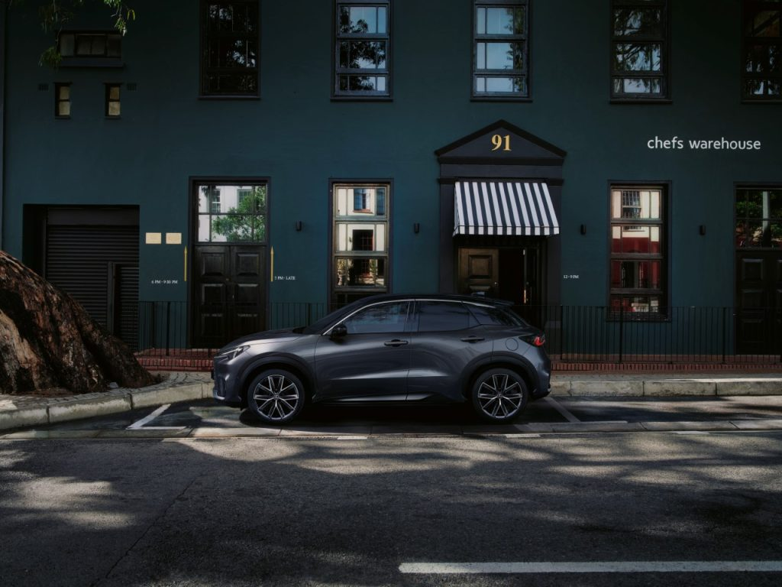 | © Lexus Magyarország
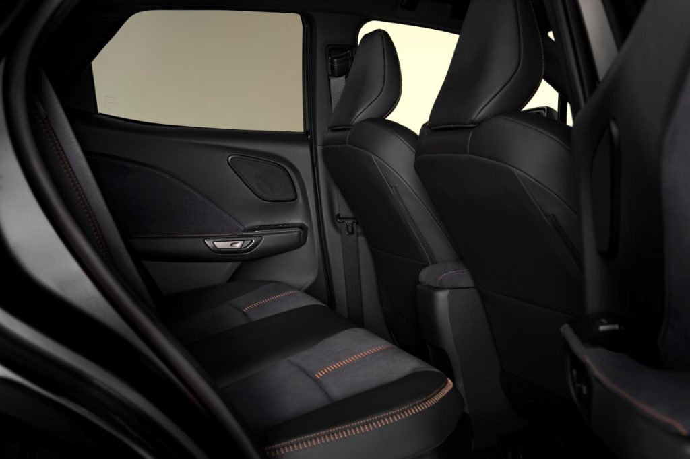 | © Lexus Magyarország
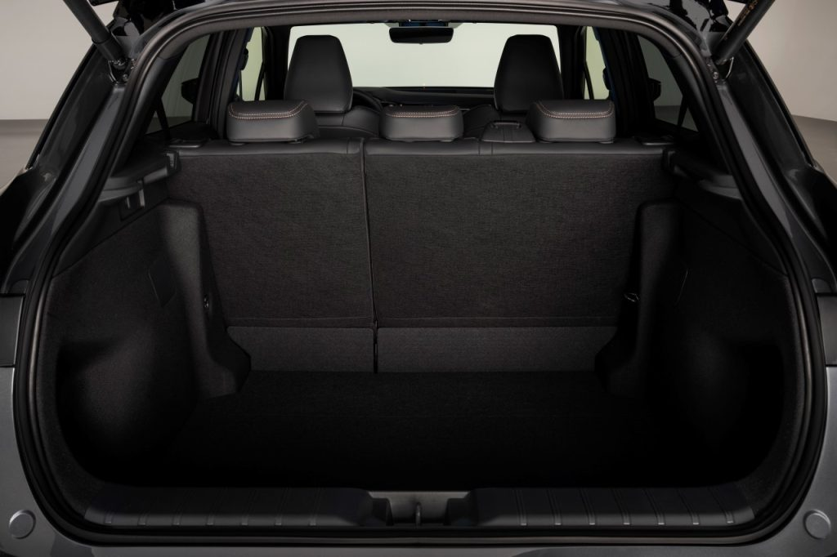 | © Lexus Magyarország
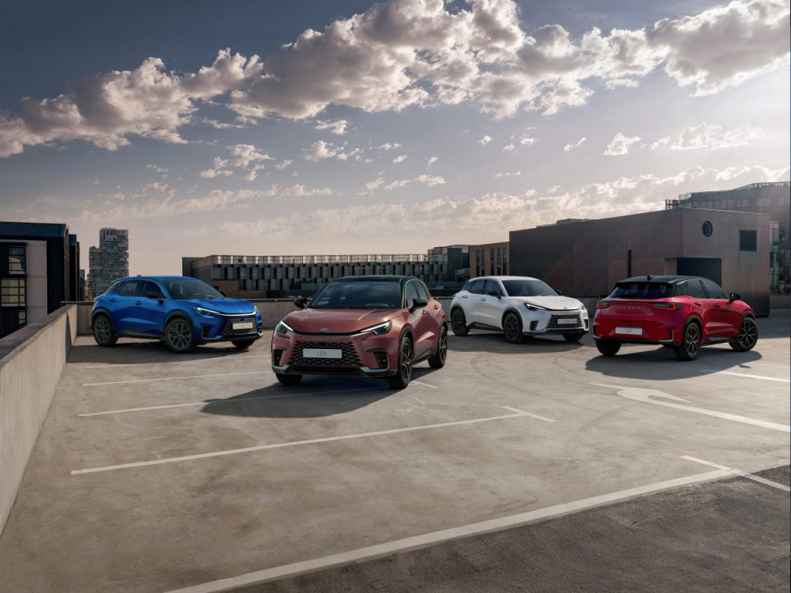 | © Lexus Magyarország
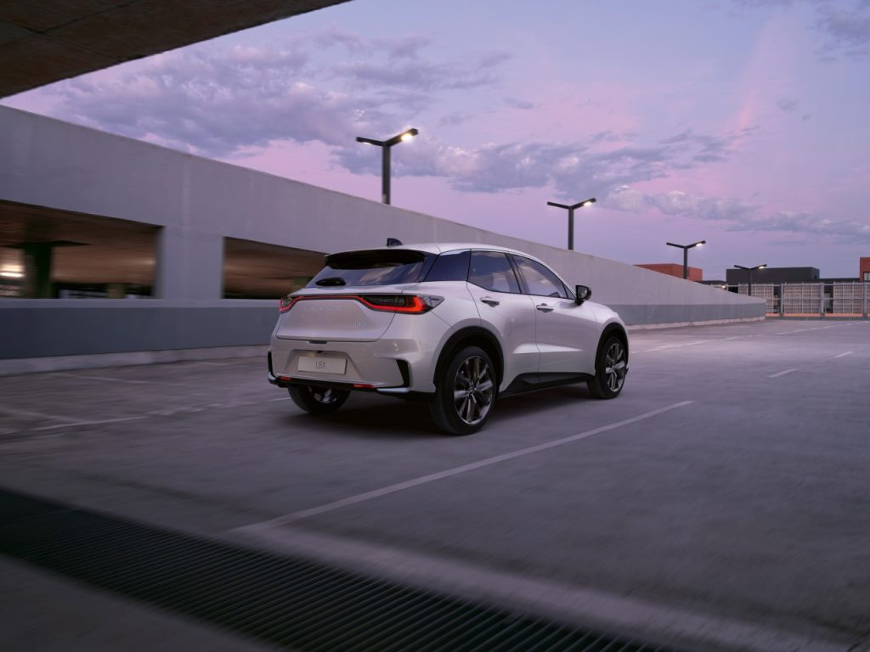 | © Lexus Magyarország
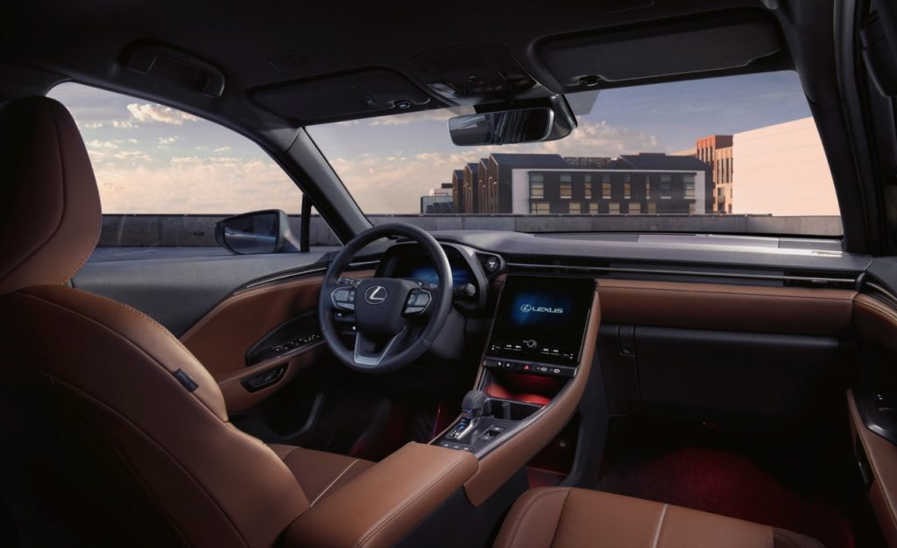 | © Lexus Magyarország
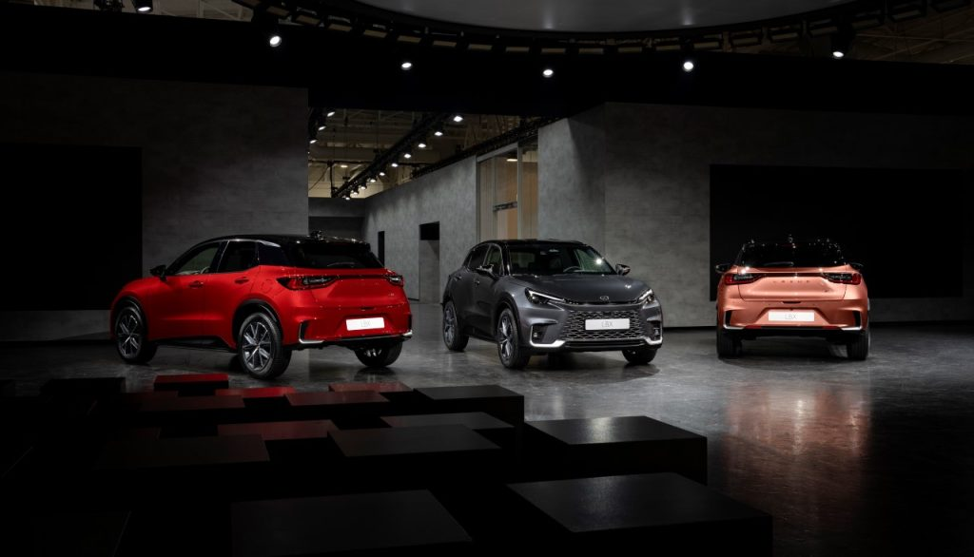 | © Lexus Magyarország
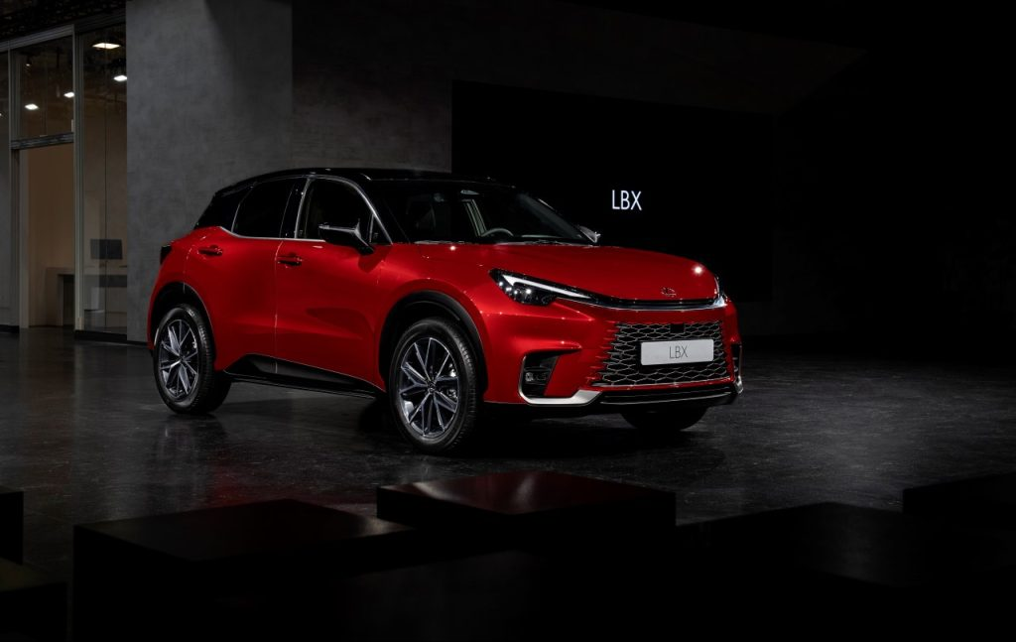 | © Lexus Magyarország
Eredeti tartalom: Lexus Magyarország
Továbbította: Helló Sajtó! Üzleti Sajtószolgálat
Ez a sajtóközlemény a következő linken érhető el:

